CABANAPIANO 6 mai 2023
L’idée nous est venue, avec un enfant de 7 ans, élève de l’école Dolto qui prend des cours de piano avec moi, d’apporter mon piano (droit, à cordes), ou un de location, un jour à la sortie de l’école. Sa mère émet l’idée d’en faire un stand pour la kermesse de fin d’année. Le placer dans mon petit camion, ou un autre plus grand, ou une cabane, pour garder l’intimité, la discrétion, le confort acoustique. Proposer à chaque candidat une initiation à la musique par le jeu spontané à quatre mains (je me définis comme catalyseur musical)
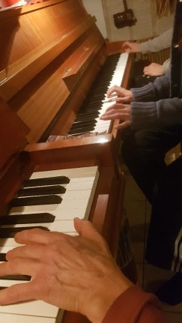
Cette proposition plairait-elle à l’équipe enseignante et aux parents ? Est-elle défrayable ?

Traces de performances passées en cabanes
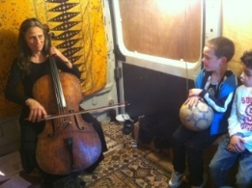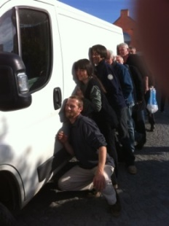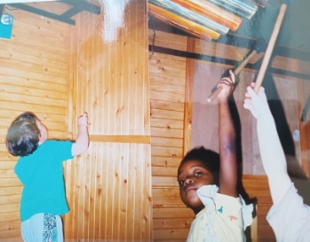
«Sentiers de Curiosité» au marché de Séné 2012 Kermesse de l’école Paul Dubois à Paris 1994
dans le camion de D.Bronsard (sans les œufs) au marché cabane à vélos transformée en instrument de musique concert intimiste à l’intérieur cordes de piano tendues d’un bord à l’autre, dehors on pouvait écouter aux portes (sur conseil de B.Vitet, compositeur, inventeur, trompettiste)
« Minute, cabane » https://www.youtube.com/watch?v=Ihc1_T7N3dI 2007 performance danse musique, 1 mn pour 1 personne, avec C.Duval de la Cie Sinoc
Hélène Bass
www.helenebass.com
0687023431 helene.bass@yahoo.fr

